**广灵县看守所**

**监室触摸屏巡查管理系统**

**及大厅信息公开查询机**

**工程建设方案**

**山西久联网络科技有限公司**

**2014年11月**

目录

一、 系统概述 3

1、触摸巡查管理系统主要功能 3

2、大厅信息公开查询机 4

3、系统硬件组成 4

3、系统特点 4

3、系统应用示意图 5

二、触摸屏巡查终端功能说明 6

三、管理平台系统功能说明 10

四、工程报价表 18

# 系统概述

看守所监室触摸巡查管理系统由触摸屏查询终端、系统管理平台及若干管理终端组成，通过在各监室门外配备触摸查询终端，方便巡查民警及时查看在押人员基本信息、三固定信息、在监情况、谈话情况、诉讼情况，并实时评价在押人员表现，进行出入监管理，看守所领导通过联网电脑可随时查询巡查民警的值班情况等信息，提高管理效率。

**大厅信息公开查询机**，主要提供看守所简介、办事流程、在押人员账务信息公开查询等功能。

## 1、触摸巡查管理系统主要功能

1. **当班民警信息**：显示当天当班民警以及信息。
2. **在押人员信息**：显示所有在押人员信息，以及及时更新人员调换情况。该内容由管理员通过发布系统统一发布。
3. **三固定信息**：显示所有在押人员床位、值日、值班等固定信息。该内容有管理员通过管理系统统一发布。
4. **近期违规**：显示该监室内人员违规情况，以及处罚情况。该内容由当班民警评价之后，存入系统数据库，供终端显示及领导查阅。
5. **巡查管理**：当班民警通过终端对每个监区的每个监室进行逐个检查，检查完毕需通过终端对每个监室，以及在押人员进行评价。评价结果将实时保存至管理统后台数据库以便查询。
6. **留言通知**：显示民警值班或调班时的留言通信，以及超级管理员对各个监区的重要通知等信息。由民警登入管理系统进行发布。
7. **出入监室管理**：值班民警通过巡查，检查其所管辖的监室是否有需要出监或入监的在押人员，通过终端信息进行核定，然后通过终端提示操作，将在押人员提出监室，或送押监室。民警在终端的操作将实时反馈至管理系统。
8. **消费记录**：显示所有在押人员的当下余额等情况。该内容由管理员通过管理系统统一发布。
9. **未入监延时报警**：在押人员未及时送回监室，整个系统发出报警信号。
10. **终端管理**：触摸屏巡查终端可实现定时屏保、远程软件升级、断网提示、远程截图等管理功能，方便系统维护。

## 2、大厅信息公开查询机

依托巡查管理系统后台数据库，完成信息公开的查询功能。

## 3、系统硬件组成

1. **服务器：**含数据库服务器、WEB服务器等，主要用于数据文件存储、系统管理平台运行及服务端程序运行等，可采用一台或多台服务器。
2. **触摸一体机**：每监室1台，运行监室触摸屏查询系统，实现监情况查询、评价等。
3. **网络及其它设备：**交换机1台，指纹采集仪4个。
4. **大厅查询机：**大厅放置一台落地式触摸一体机，运行大厅触摸查询软件，实现通知、公告、介绍、会见流程等显示，可实时查询在押人员现金账。

## 3、系统特点

1. 贴合看守所、拘留所日常巡查管理流程，方便实用；
2. 在公安网断网情况下，仍可独立运行，不影响日常巡查管理；
3. 看守所领导可通过电脑随时查询巡查民警的值班情况、在押人员打分情况等信息，提高管理效率。
4. 触摸屏界面优美，设计合理。后台管理功能强大，维护方便。
5. **可根据各所的实际管理情况，定制开发专有的功能。**

## 3、系统应用示意图

# 二、触摸屏巡查终端功能说明

1. 首页：显示值班民警、监室编号、监室类型、所长通知、民警留言、在押人员谈话信息提示以及入监超时警报提示。

call_03.png该图标显示为在押人员谈话提示。bell_03.png该图标显示为入监超时警报提示。首页各类信息均可通过发布系统进行直接修改。

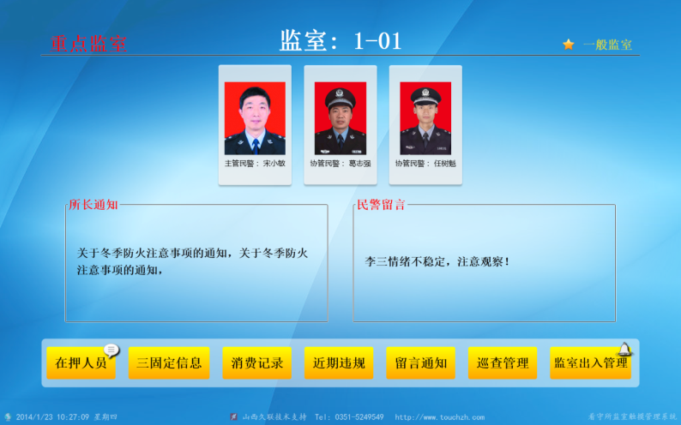

1. 在押人员：显示该监室当前值班民警、关押人数显示、在押人员信息、谈话提示、以及在押人员类别提示等。该页面可方便巡查民警对该监室在押人员统一管理，查看。点击在押人员照片可显示该在押人员的个人信息、入所时间、诉讼阶段、看管级别等信息，点击返回按钮即可跳回首页。

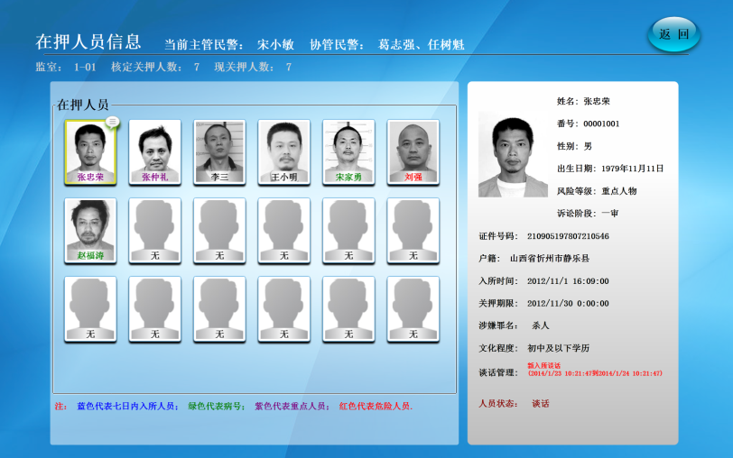

1. 三固定信息：显示该监室内在押人员的床位，值日表以及值班表

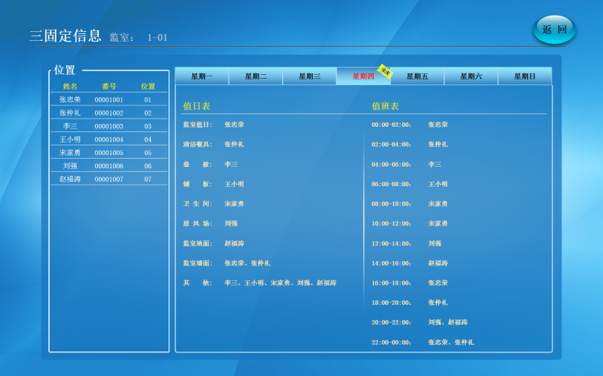

1. 消费记录：显示该监室内在押人员账户余额。

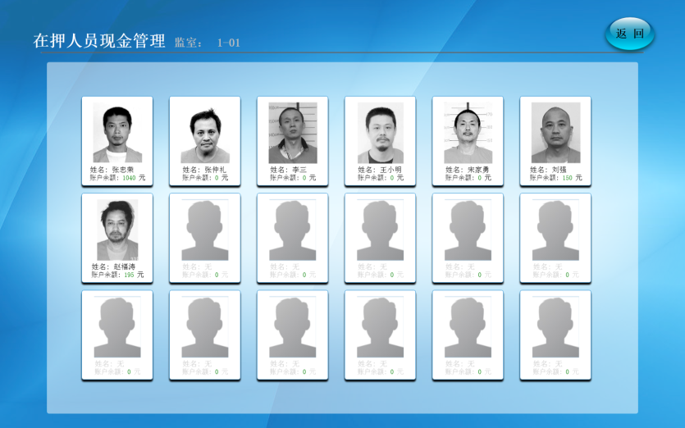

1. 近期违规：显示该监室在押人员近期违规情况。

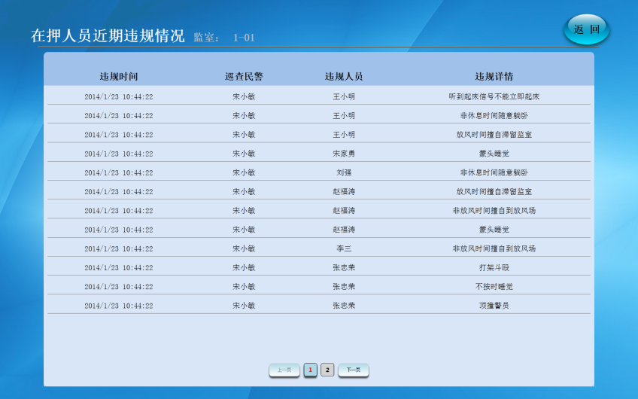

1. 留言通知：通知为最高管理员下发的通知，如所长。最新通知同步显示到终端的首页显示。通知为值班民警的调班留言内容。可通过后台直接发布到指定监区内终端。

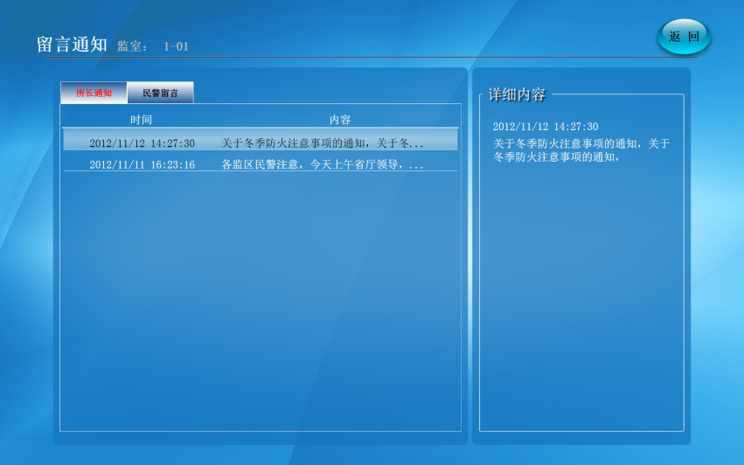

1. 巡查管理：由当班民警对指定监室进行巡查时，需要进行登录，选择自己的照片，输入密码即可登录巡查管理界面；或者输入自己的警号、密码也可进行巡查。

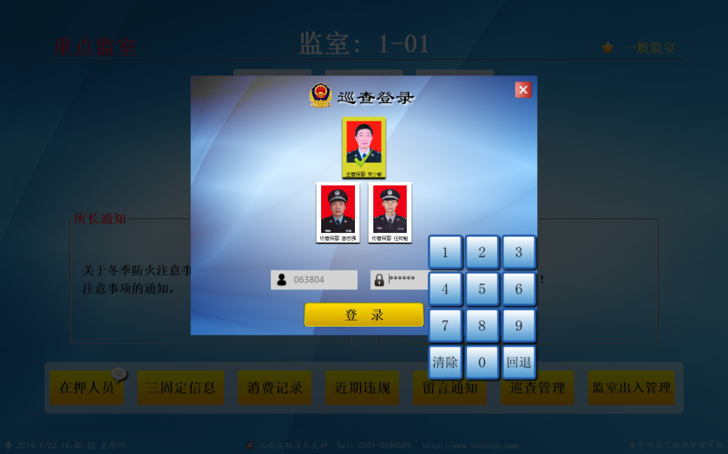

进入巡查管理之后，民警可对整个监室整体情况进行评价，也可对指定在押人员进行评价。评价结束后，点击【结束巡查】。登录后没有任何操作，或忘记评价等情况，系统将在设定的时间内自动跳出该页面，转到首页。

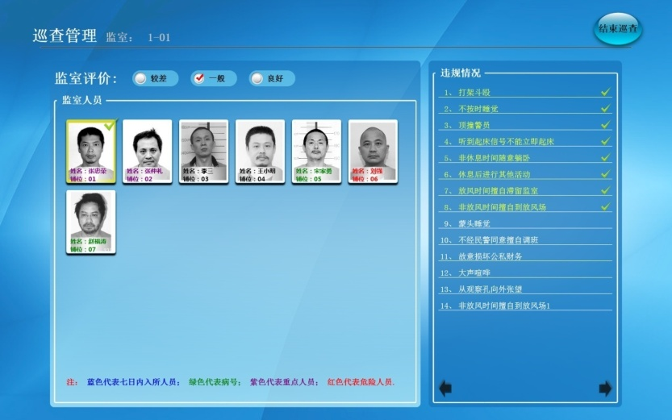

1. 出入监室管理：显示该监室内所有在押人员状态、在押人员提出、在押人员送回

**提出在押人员：如有需要提出在押人员，管理员应在管理后台【出入监管理】—【提票管理】先添加提票，添加提票之后巡查民警将到该监室选中需出监的人员，核查离监原因，并点击【提出】按钮，提出在押人员，此时在押人员已提出。**

**送回在押人员：管理员应该在管理后台【出入监管理】—【送押管理】中结束提票，提票结束后民警将已出监的在押人员送回监室内，并点击【送回】按钮，如忘记，超出送押报警时间时系统将响起警报，提示民警检查该监室是否有未入监的在押人员等情况。**

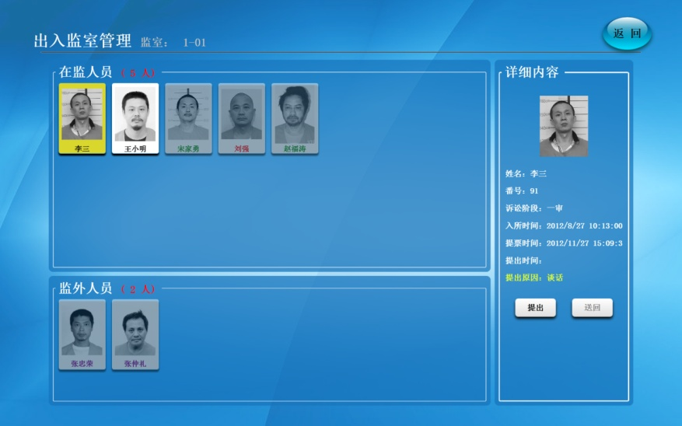

# 三、管理平台系统功能说明

1. 访问地址输入

在浏览器地址栏中输入http://192.168.1.10，即可访问到登录界面，如图所示：

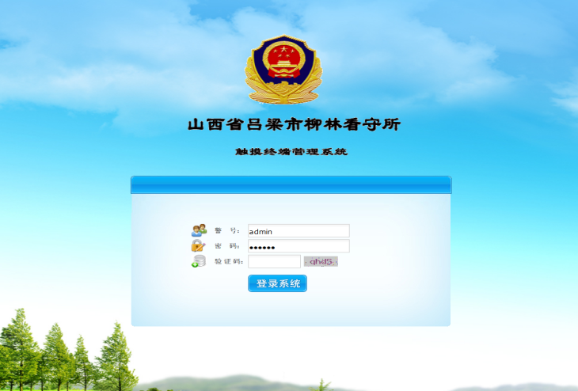

1. 输入用户名和密码

在用户名和密码处输入正确的用户名、密码，然后点击【登录系统】即可进入系统首页，如图所示

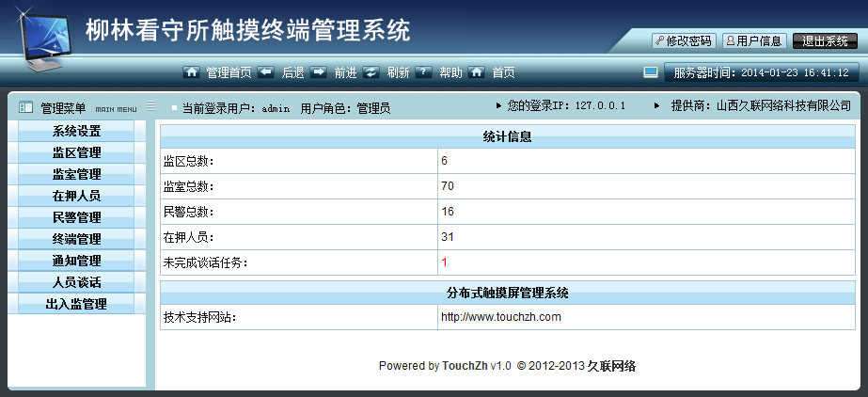

1. 基本设置

系统左侧管理菜单，点击【系统设置】下的【基本设置】即可设置系统名称、送押在押人员时的报警延时。

1. 监区类别管理

系统左侧管理菜单，点击【系统设置】下的【监区类别管理】即可查看已录入的监区类别并对其进行修改或删除。

若要录入新内容，可单击【管理选项】下的【添加监区类别】，进入监区类别添加页。

输入监区类别名称及备注，然后提交即可，带\*为必填项。

1. 监区班次管理

系统左侧管理菜单，点击【系统设置】下的【监区班次管理】即可查看已录入的监区班次并对其进行修改或删除。

若要录入新内容，可单击【管理选项】下的【添加班次】，进入班次添加页。输入班次名、开始时间、结束时间以及备注，然后提交即可，带\*为必填项。

1. 监室类型管理

系统左侧管理菜单，点击【系统设置】下的【监室类型管理】即可查看已录入的监室类型并对其进行修改或删除。

若要录入新内容，可单击【管理选项】下的【添加监室类型】，进入监室类型添加页。输入监室名称、备注，然后提交即可，带\*为必填项。

1. 监室评分项管理

系统左侧管理菜单，点击【系统设置】下【监室评分项管理】即可查看已录入的监室评分项并对其进行修改或删除。

若要录入新内容，可单击【管理选项】下的【添加评分项】，进入监室评分项添加页。输入名称、分值以及备注，然后提交即可，带\*为必填项。

1. 在押人员评分项

系统左侧管理菜单，点击【系统设置】下【在押人员评分项】即可查看已录入的在押人员评分项并对其进行修改或删除。

若要录入新内容，可单击【管理选项】下的【添加在押人员评分项】，进入在押人员评分项添加页。输入名称、分值、是否违规以及备注，然后提交即可，带\*为必填项。

1. 在押人员消费类别

系统左侧管理菜单，点击【系统设置】下【在押人员消费类别】即可查看已录入的在押人员消费类别并对其进行修改或删除。

若要录入新内容，可单击【管理选项】下的【添加消费品类别】，进入消费品类别添加页。输入名称以及备注，然后提交即可，带\*为必填项。

1. 诉讼环节管理

系统左侧管理菜单，点击【系统设置】下【诉讼环节管理】即可查看已录入的在诉讼环节类别并对其进行修改或删除。

若要录入新内容，可单击【管理选项】下的【添加诉讼环节】，进入诉讼环节添加页。输入名称以及备注信息，然后提交即可，带\*为必填项。

1. 谈话类型管理

系统左侧管理菜单，点击【系统设置】下【谈话类型管理】即可查看已录入的谈话类型并对该类别进行修改。

1. 提票理由管理

系统左侧管理菜单，点击【系统设置】下【提票理由管理】即可查看已录入的提票理由并对其进行修改或删除。

若要录入新内容，可单击【管理选项】下的【添加提票理由】，进入提票理由添加页。输入名称以及备注，然后提交即可，带\*为必填项。

1. 涉嫌罪名管理

系统左侧管理菜单，点击【系统设置】下【涉嫌罪名管理】即可查看已录入的罪名类别并对其进行修改或删除。

若要录入新内容，可单击【管理选项】下的【添加涉嫌罪名】，进入涉嫌罪名添加页。输入涉嫌罪名名称以及涉嫌罪名拼音，然后提交即可，带\*为必填项。

1. 监区管理

系统左侧管理菜单，点击【监区管理】下【监区管理】即可查看已录入的监区及负责人信息，并对该监区进行修改或删除。

若添加新监区，可点击管理选项下【添加监区】，进入监区添加页面。输入监区编号、监区名称、监区负责人、选择监区类别以及备注，然后提交即可，带\*为必填项。

1. 监区排班管理

系统左侧管理菜单，点击【监区管理】下【监区排班管理】即可查看已录入的监区排班信息，并可对其进行修改。红色日期代表已过期，不可修改排班信息；蓝色代表当天；绿色代表未过期；

添加监区排班信息：选择未过期的日期，把鼠标移动到要排班的班次中，此时出现一个绿色的图标icon403a20.gif，点击该图标，弹出【选择值日人员】对话框，选择值日人员，选择完成后点击【确定】即可。

1. 监区监室分配管理

系统左侧管理菜单，点击【监区管理】下【监区监室分配管理】即可查看已录入的监区监室分配信息，并可对该其进行修改或删除。

若添加新监室或监区分配，点击管理选项下【添加监室分配】，选择监区、值班民警、主管监室、协管监室等信息。提交即可。此内容项下均为必填项。点击主协管监室项对应的【+】便可选择监室。

1. 监室管理

系统左侧管理菜单，点击【监室管理】下的【监室管理】，即可查看所有已录入监室等各类信息，并可对该监室进行修改、删除，及添加三固定信息。

选中某监室，点击【三固定】跳转到三固定管理页面，默认是床位管理。

选择管理选项下【床位管理】转到三固定信息床位管理页面。管理人员可对在押人员的床位进行修改。

选择管理选项下【值日管理】转到三固定信息值日管理页面。点击【+】添加值日人员，添加完成后，保存即可。

选择管理选项下【值班管理】转到三固定信息值班理页面。点击【+】添加值班人员，添加完成后，保存即可。

若需添加监室，请选择【监室管理】下管理选项中【添加监室】，转到监室添加页面，选择监区（提前录入），输入监室编号、监室名称、选择监室类型（提前录入）、核定关押人数、备注等信息。录入完毕点击提交即可保存。

1. 监室评分记录管理

系统左侧管理菜单，打开【监室管理】点击【监室评分记录】即可查看巡查民警在巡查监室时对监室的评价。管理员对评价记录查看与管理。

1. 在押人员

系统左侧管理菜单，点击【在押人员】下的【在押人员管理】便可打开已录入在押人员信息。也可通过监区、监室及关键字对某在押人员进行定位。

若添加在押人员，可选择管理选项下【添加在押人员】进入在押人员添加页面。

1. 在押人员评分记录

系统左侧管理菜单，点击【在押人员】下【在押人员评分记录】即可查看巡查民警在巡查监室时对在押人员个人的评价，是否违规、分值、评分民警、及评价时间等情况。管理员可通过监区、监室及关键字等查询对某个在押人员进行定位查看。

1. **在押人员消费记录**

系统左侧管理菜单，打开【在押人员】点击【押人员消费记录】即可查看各个监区监室在押人员近期消费记录信息，如：消费类型、消费金额等。管理员可对其信息进行删除，以及通过监区、监室、关键字等对在押人员进行查询定位。

若添加新消费记录，选择管理选项下【添加在押人员消费记录】，进入在押人员消费记录添加页面，金额添加时，在1小时内可修改。备注：该添加页面项下均为必填项。

1. **在押人员上账信息**

系统左侧管理菜单，打开【在押人员】点击【押人员上账记录】即可查看各个监区监室在押人员近期上账记录信息，如：上账人、金额、上账日期等。管理员可对其信息进行删除，以及通过监区、监室、关键字等对在押人员进行查询定位。

若添加在押人员上账信息，选择管理选项下【添加在押人员上账信息】进入在押人员上账信息添加页面，金额添加时，在1小时内可修改。备注：该添加页面项下均为必填项。

1. 民警管理

系统左侧管理菜单，打开【民警管理】点击【民警管理】即可查看已录入所有在职民警信息，管理员可对该信息进行修改，删除，亦可通过选择监区、关键字进行民警定位。

默认状态下只存在超级管理员一个民警。我们可以根据需要添加若干个民警，不同的用户可以拥有不同的权限。

若添加民警，选择管理选项下【添加民警】，进入民警添加页面。带\*为必填项

1. 民警留言管理

系统左侧管理菜单，打开【民警管理】点击【民警留言管理】即可查看当前当班民警留言或历史留言记录等，管理员可对该信息进行修改，删除，亦可通过选择监区进行民警定位。

添加最新留言选择管理选项下【添加留言】进入留言页面。选择需留言的监区监室、留言人姓名，留言内容，提交即可。

1. **民警巡查记录**

系统左侧管理菜单，打开【民警管理】点击【民警巡查记录】即可查看当班民警巡查记录等(由触摸终端反馈到的信息)，管理员可对该信息进行查询、删除，亦可通过选择监区进行民警定位。

1. 用户组管理

系统左侧管理菜单，点击【民警管理】—》【用户组管理】，进入用户组管理界面，默认状态下只存在“超级管理员”一个用户组。我们可以根据自身需求，设置不同的用户组。管理员可添加、修改、删除用户组。

用户组添加过程如下：

管理选项中，点击【添加用户组】按钮，

输入用户组名称、勾选好该用户组拥有的权限，点击【提交】按钮，用户组添加完成。该用户组下的所有用户民警都统一拥有该用户组的权限。同时，我们可以对这些用户组进行编辑、删除。

1. 终端管理

系统左侧管理菜单，点击【终端管理】—》【终端管理】，进入终端管理界面，管理员可以查看终端运行状态、终端IP、软件版本等相关信息。管理员可修改、删除终端、更新终端版本。

点击相应终端的管理按钮，进入修改终端界面，管理员可以查看当前终端的相关信息，也可以修改心跳间隔、广告延时等配置信息。

1. 通知管理

系统左侧管理菜单，打开【通知管理】点击【通知管理】即可查看系统内所有通知信息。管理员可对该通知进行修改、删除，亦可通过关键字搜索通知。如图所示

发布新通知，选择管理选项下【发布通知】进入通知编辑发布页面。输入通知标题、选择要发布通知的监区、通知内容，提交即可。

1. 人员谈话管理

系统左侧管理菜单，打开【人员谈话】点击【人员谈话管理】即可查看各个监室在押人员谈话状态、以及相关信息。管理员可对该信息进行修改及删除。通过监区、监室、关键字，对在押人员进行定位查询。

添加最新谈话，选择管理选项下【添加谈话任务】进入谈话任务添加页面。选择监区、监室、在押人、谈话类型、开始时间、备注等内容，完成之后提交即可。触摸终端自动显示该谈话任务。

结束人员谈话：谈话任务结束后，选择结束人员谈话，对某在押人员进行结束谈话操作。

1. 出入监管理

打开【出入监管理】点击【提票管理】即可查看各个监室已出监的在押人员、以及相关信息。管理员可对该信息进行修改及删除。通过监区、监室、关键字，对已出监的在押人员进行定位查询。

添加提票：选择在押人员、提票类型、理由，输入提人单位、批准人等相关信息后，点击【提交】按钮即可。

1. 送押管理

打开【出入监管理】点击【送押管理】即可查看各个监室已出监的在押人员、其状态、以及相关信息。管理员可对该信息进行核对并操作【完成】亦可通过监区、监室、关键字，对已出监的在押人员进行定位查询。

1. 出入监记录

打开【出入监管理】点击【出入监记录】即可查看各个监室所有在押人员的出入监室记录。管理员可对该信息进行核对并操作亦可通过监区、监室、关键字，对已出监的在押人员进行定位查询。

三、大厅查询机界面图



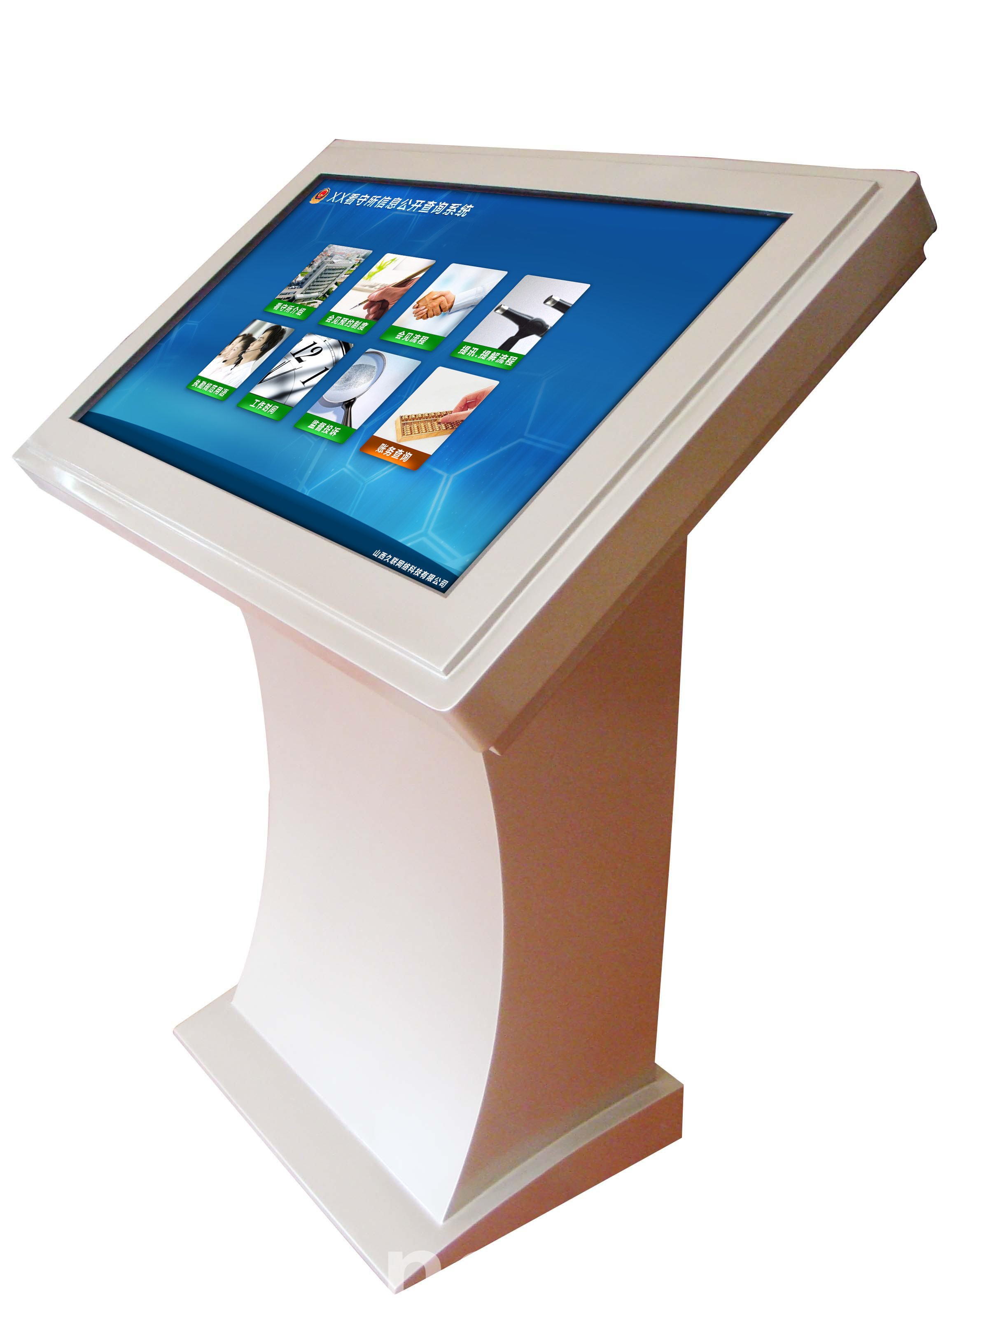

# 四、工程报价表

|  |  |  |  |  |  |  |
| --- | --- | --- | --- | --- | --- | --- |
| **项目** | **功能说明** | **单位** | **数量** | **单价** | **小计** | **备注** |
| 监室触摸终端 | HY2150D,22吋壁挂触摸查询一体机  主机：INTEL，1.8G双核，2G，500G硬盘 触屏：五线电阻屏 | 台 | 8 | 5850 | 46800 | 采用电阻屏主要考虑防尘维护问题 |
| 久联看守所触摸屏巡查管理系统V1.0 | 含：触摸查询终端软件，系统管理平台，终端客户端软件，服务端终端管理软件，功能详见说明书 另增指纹采集软件 | 套 | 1 | 65000 | 65000 | 1套加密狗，10个终端授权 |
| 管理服务器 | DELL T320服务器 | 台 | 1 | 18500 | 18500 | 不含正版的操作系统，数据库软件 |
| 大厅查询机 | 1. 硬件：HY3200L，32寸多点红外触摸； 2. 触摸查询软件 | 台 | 1 | 15000 | 15000 |  |
| 指纹采集器 | 中控，USB接口 | 个 | 8 | 480 | 3840 |  |
| 显示器 | 22吋，服务器用 | 台 | 1 | 1050 | 1050 |  |
| 网络交换机 | 24口智能网络交换机 | 台 | 1 | 1800 | 1800 |  |
| 网络机柜 |  | 台 | 1 | 900 | 900 |  |
| **设备合计** |  |  |  |  | **152890** |  |
| 工程施工 | 含运输保险，设备安装、工程辅料，软件调试、技术培训等 | 15% | | | 22933.5 |  |
| 税金 |  | 8% | | | 12231.2 |  |
| **工程总计** |  |  |  |  | **188054.7** |  |